职业卫生技术报告相关信息公示表
用人单位名称 | 浙江创奇电气有限公司
用人单位地址 | 浙江省乐清市北白象镇沙洪路18号
用人单位联系人 | 鲍建华
技术服务项目组人员 | 谷棋悦、沈彬玲、李志豪、倪晓林、王春云等
现场调查人员 | 谷棋悦、沈彬玲、李志豪
现场采样/检测人员 | 谷棋悦、沈彬玲、李志豪
用人单位陪同人 | 鲍建华
采样/检测时间 | 2022年08月25日
报告出具日期 | 2022年09月16日
现场调查、现场采样/检测的图像影像资料 | 详见附件
注：《职业卫生技术服务机构管理办法》第三十一条规定：职业卫生技术服务机构应当自出具职业卫生技术报告之日起二十个工作日内，在本单位网站上公开技术报告相关信息。

用人单位名称 | 浙江创奇电气有限公司 |  | 拍照日期 | 2022.08.25
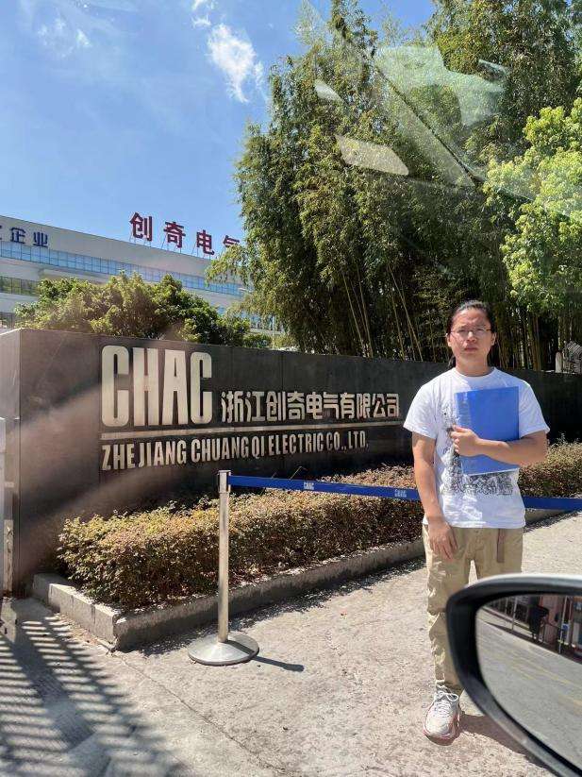 |  | 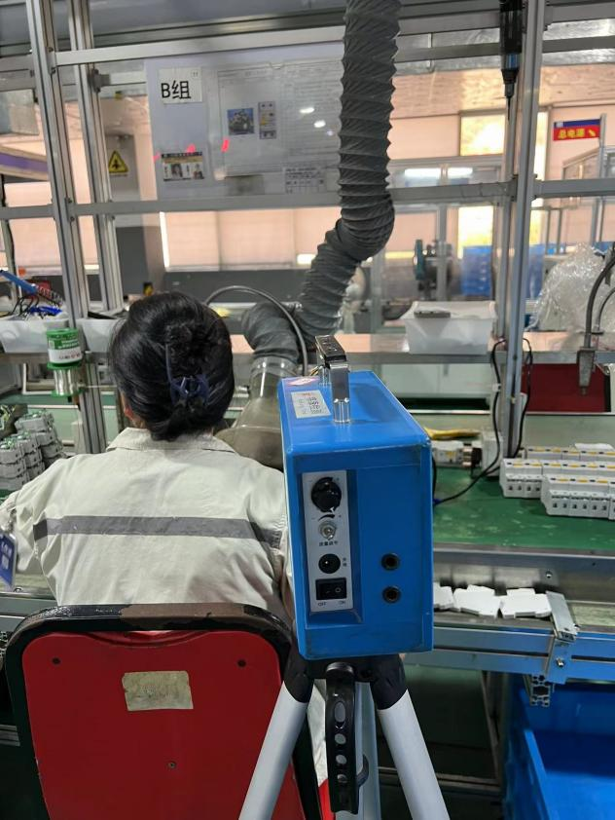
企业大门处 |  | 成品二车间焊锡岗位
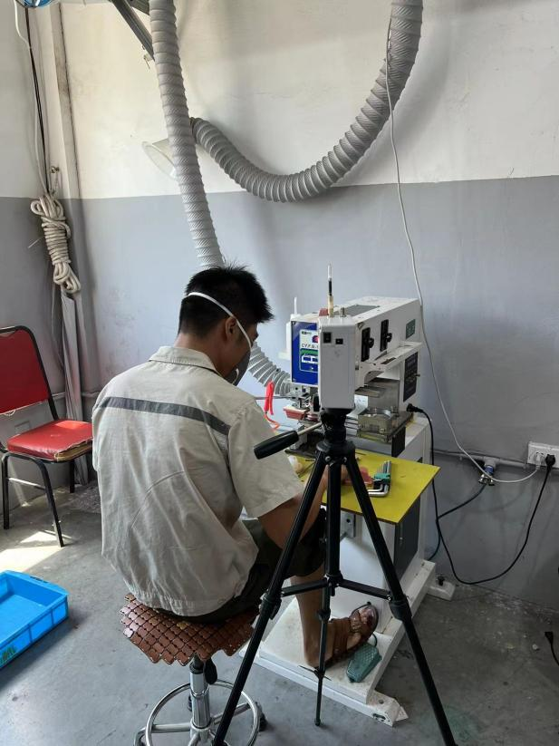 |  | 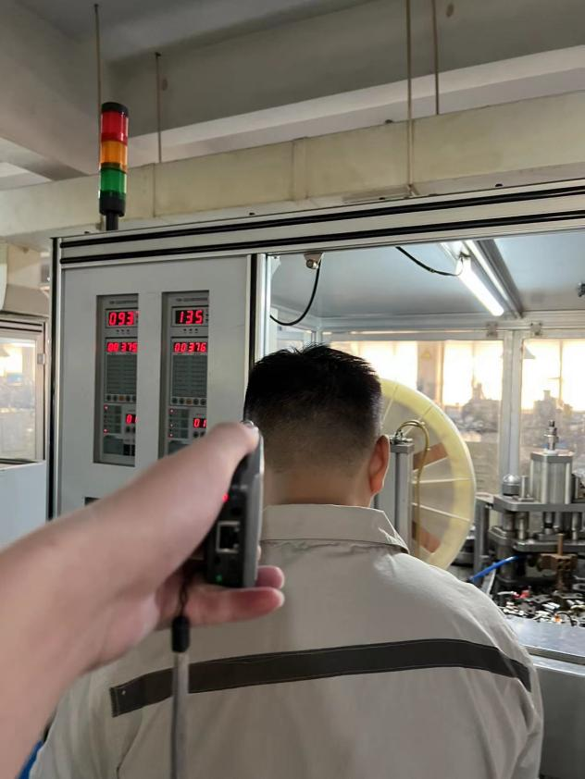
磐石车间移印岗位 |  | 点焊车间自动点焊组合岗位
技术服务过程影像记录

